ZP/DK-14/15 Załącznik_Szczegółowy opis przedmiotu zamówienia:

Wykonanie szaf ekspozycyjnych do promocji i archiwizacji materiałów i próbek do badań w ramach projektu „Nowoczesne technologie materiałowe stosowane w przemyśle lotniczym” Nr_POIG.01.01.02-00015/08-00.
- Wymiary szaf pokazano na rysunkach 1 i 2.
- Szafy mają być wykonane z płyty wiórowej laminowanej okleiną HPL w kolorze szarym platynowym oraz w kolorze dąb satyna. Odcień okleiny do uzgodnienia z Zamawiającym przed przystąpieniem do realizacji zamówienia. Dolne oraz górne moduły szaf wykonane z płyty: korpus dąb satyna, drzwiczki szary platynowy. Półki szaf wzmocnione w celu umożliwienia przechowywania ciężkich przedmiotów o wadze maksymalnej 20 kg na półkę. Przeszklona część górnych modułów szaf ma posiadać półki z płyty w kolorze szarym platynowym mocowane pod kątem oraz ścianki działowe wykonane z płyty w kolorze dąb satyna z oświetleniem LED bocznym. W skład dostawy musi wchodzić układ zasilający i podłączenie do sieci o długości min. 2,5 m. Każda górna część dolnego modułu szaf ma być wykonana w wersji pogrubionej. Dolne moduły szaf mają być wyposażone w zamki w celu umożliwienia archiwizacji dokumentów „pod klucz”.4. Część przeszklona z szyby 8-10 mm oprawiona w ramce z płyty dla bezpieczeństwa górnych safek Na bocznych ścianach szaf ma być wykonany nadruk na płycie meblowej, zawierający informacje podane w załączniku 1 (szafa ekspozycyjna reklama_15.jpg).
- Termin realizacji : 4 tygodnie od daty podpisania umowy
- Termin gwarancji: minimum 24 miesiące.

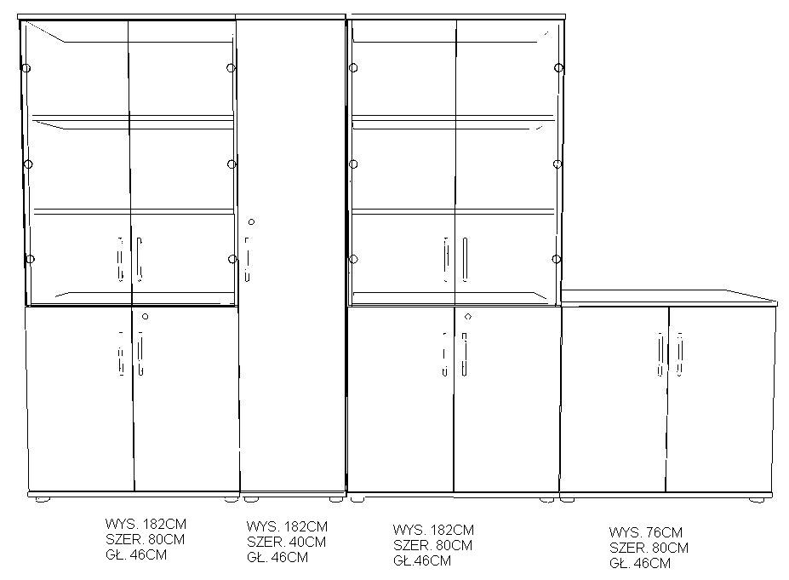
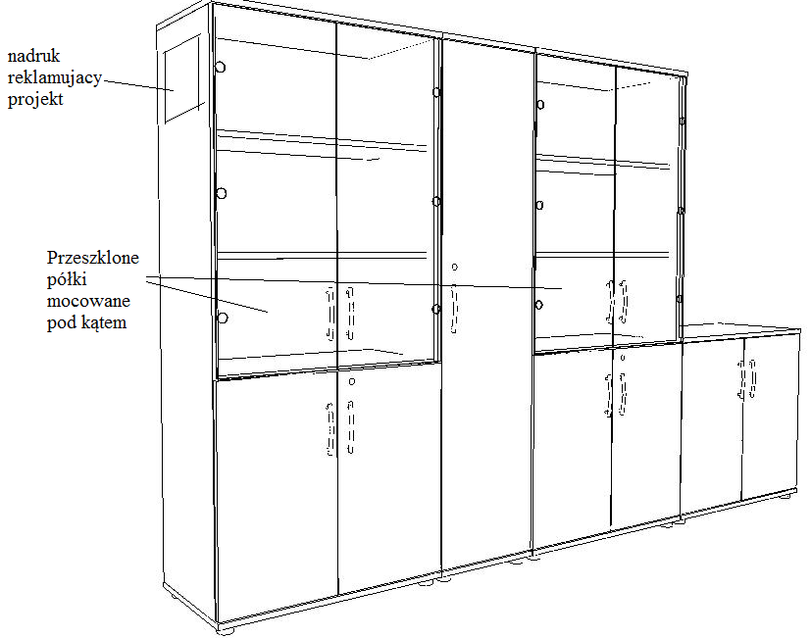
Rys.1 Szafa ekspozycyjna do promocji i archiwizacji materiałów i próbek
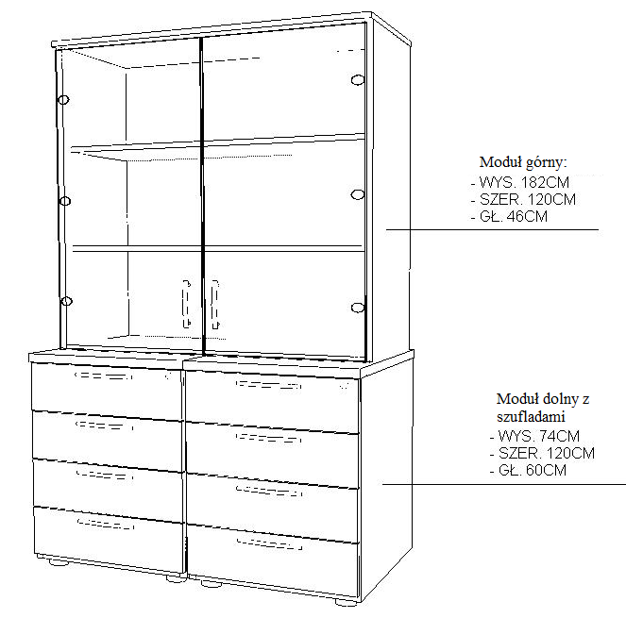
Rys.2. Szafa ekspozycyjna z szufladami

